目录
一．设备连网 1
二．注册用户 1
三．添加设备 2
四．添加部门 4
五．设定管理员 4
六．人员信息数据 6
七．修改员工信息 7
八．录指纹和人脸 8
九．添加和修改班次 8
十．人员和部门排班 9
十一．排班视图 10
十二．考勤设置 11
十三．考勤数据获取 12
十四．变更考勤后台管理员 13

一．设备连网
给考勤机通电开机，并接入互联网。联网操作在机器上进行，本机标配tcp/ip、wifi，您可以通过网线、wifi，将设备接入互联网。操作按键顺序如下:
[MENU] → [高级设置] → [通讯设置]
wifi：wifi选择是，自动获取选择否，选择无线网络
网线：以太网点OK选择是，自动获取选择否，ip地址，子网掩码，默认网关请设置局域网内有效的ip地址
注意：
请检查连接所用的网络连接方式，对应方式图标如有红叉，则说明您的网络根本就不通
机器无法上网，请找贵公司的IT维护人员检查您的网络。
地球是如果打X说明没连接上网。
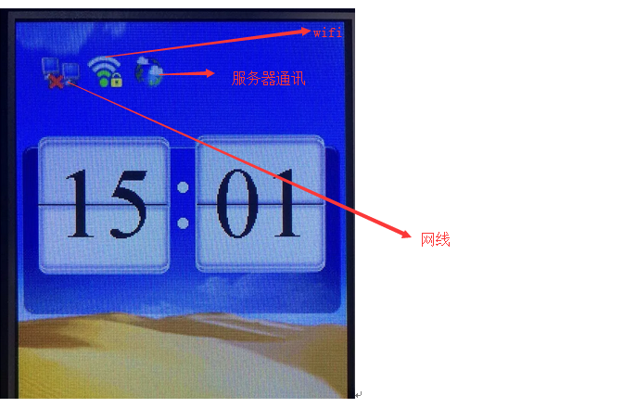

二．注册用户
前往地址 zoko.woqu365.com 注册管理员账户，并完善公司信息。为了更好的兼容性建议使用谷歌浏览器。
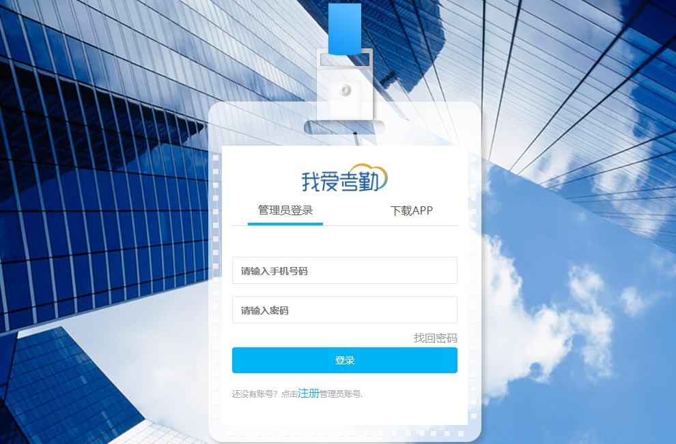
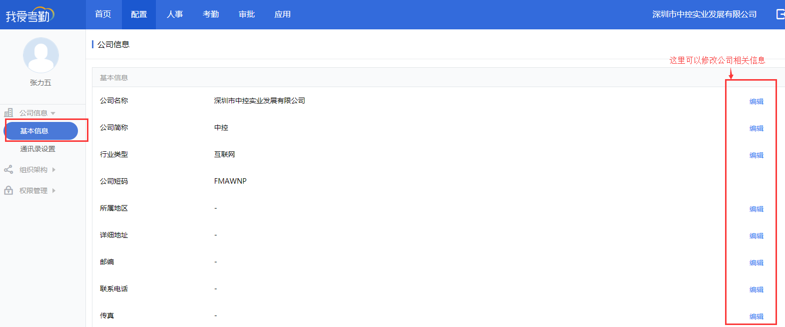

三．添加设备和考勤人员
登录系统添加考勤机。添加方式为机器自身云序列号，云序列号查看方式在考勤机上点：[MENU] → [云序列号]
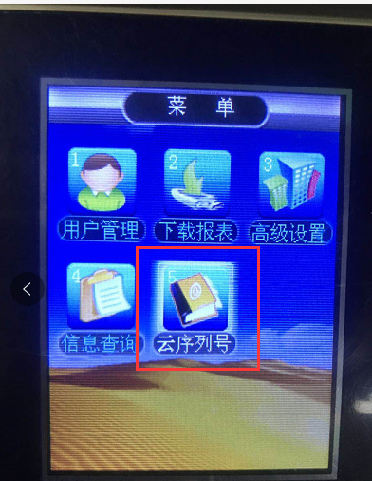
云平台添加设备方式：
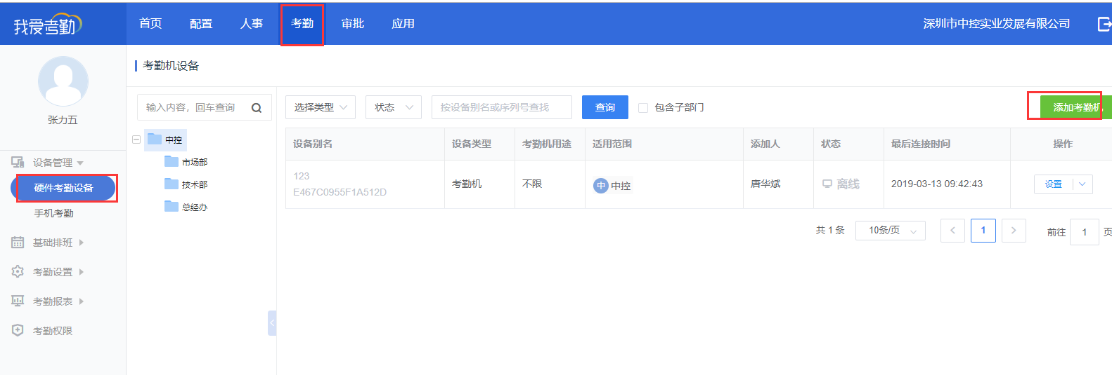
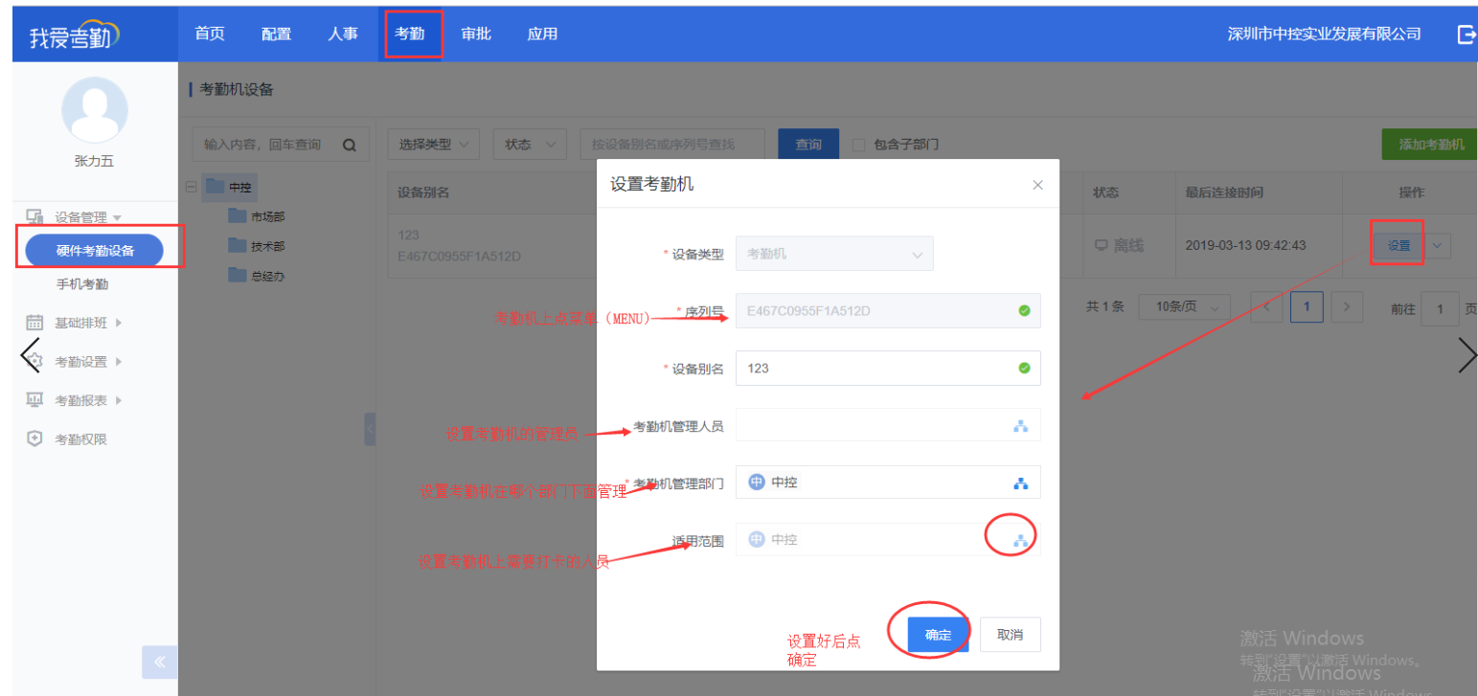
设置时间
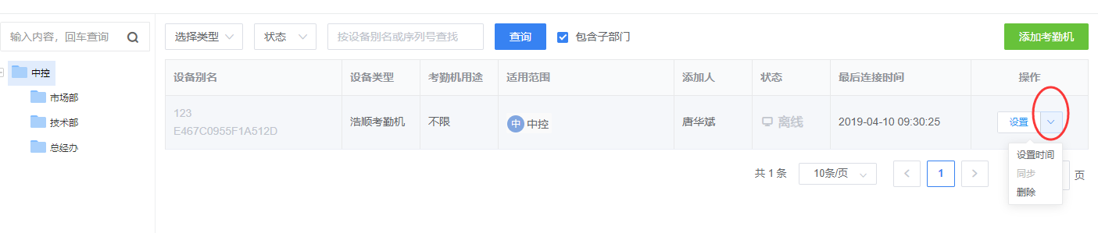
注意：
a. 账户注册只需要管理员注册即可，不需要所有员工都注册；
b. 员工录入后，员工可以通过录入的手机号登录考勤app，但不能登录管理平台；
c. 添加考勤机时，请按照在该考勤机考勤的部门设置，方便管理。设置了考勤部门，则可以不设置考勤人员。
d. 如贵公司所有人员均在某一台考勤机打卡，则适用范围选择公司。如果A、B部门在1号考勤机打卡，则在1号考勤机适用范围选择A、B部门即可。

四．添加部门
在正式添加成员之前，需要先设置部门。部门设置方法如下：
[配置] → [组织架构] → [组织管理] → [添加组织]
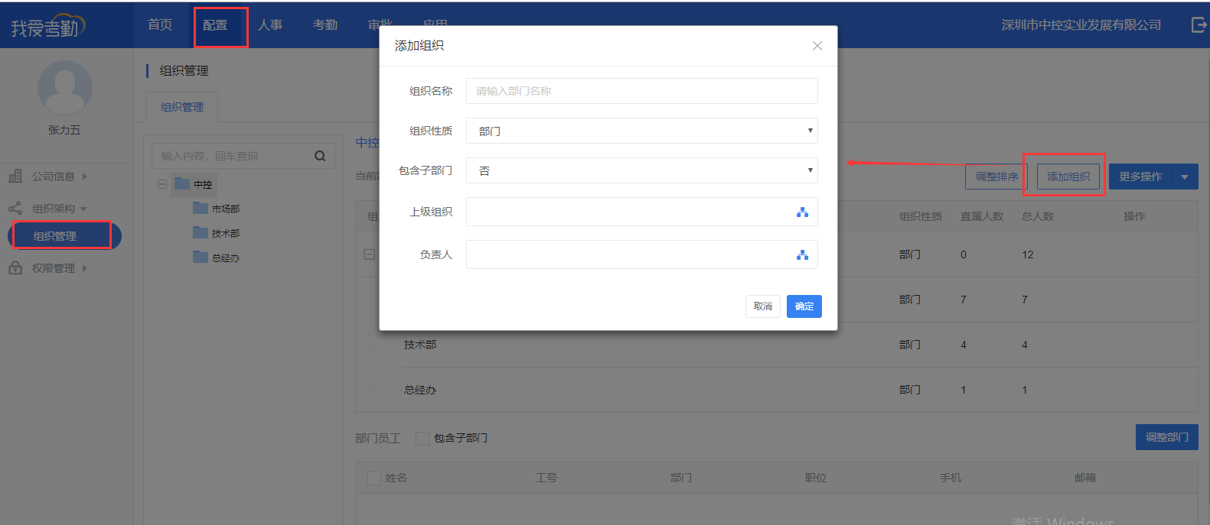
注意：
a. 统一上下班，且无需反馈出勤信息给各部门，可以不设置部门；
b. 可以设置多级子部门，建议设置最多2-3级，以方便管理

五．设定管理员
管理员分为设备管理员、平台管理员。
a.设备管理员：即考勤机管理员，拥有考勤机操作权限。设置设备管理员后，非管理员无权限对机器做任何更改，按考勤机MENU会提示管理员验证。设置方法如下：
[考勤] → [设备管理] → [硬件考勤设备] → [设置] → [考勤机管理员]
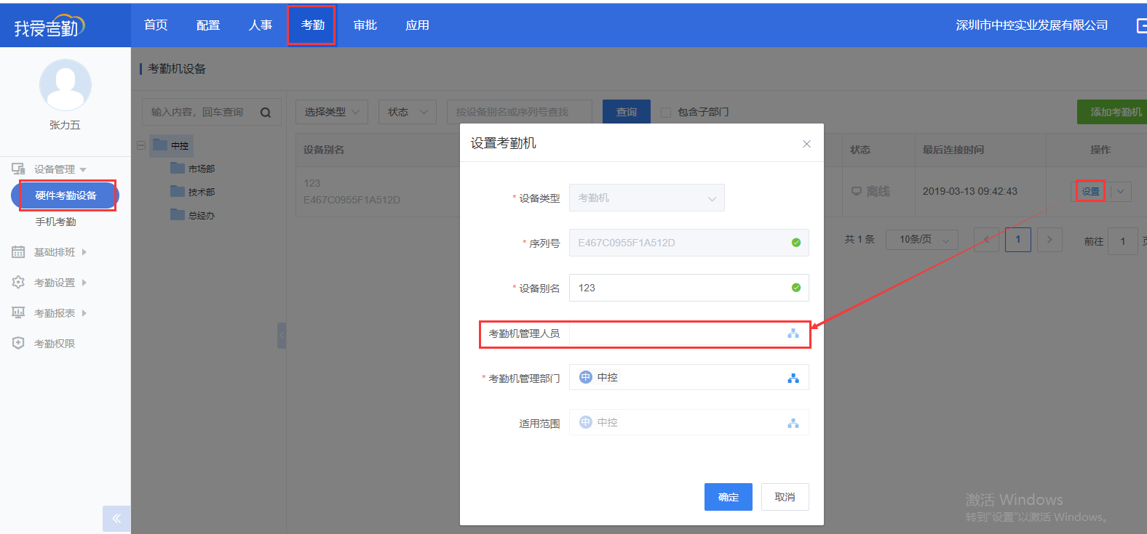
b.平台管理员方法一：考勤系统管理员，拥有云平台管理权限。平台管理员设置方法如下：
[配置]→ [权限管理] → [用户管理]
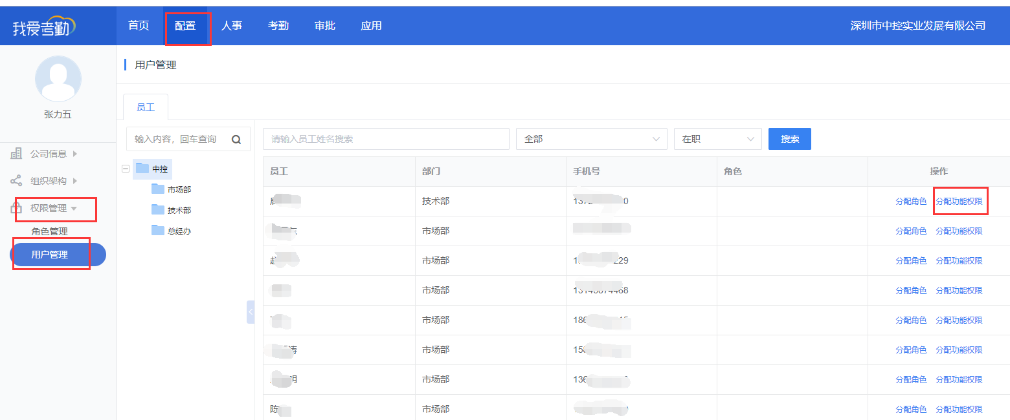
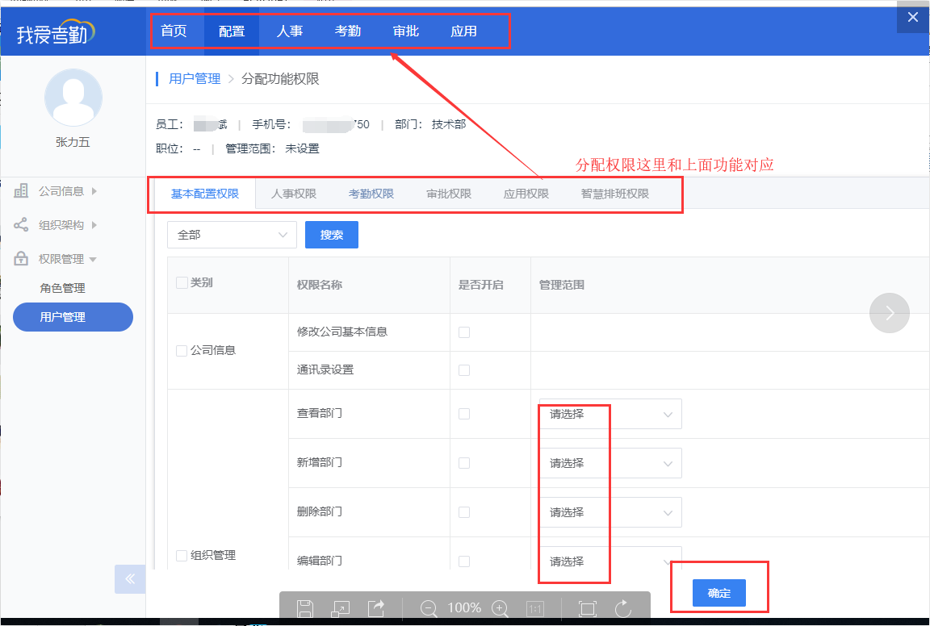
c.平台管理员方法二：考勤系统管理员，拥有云平台管理权限。平台管理员设置方法如下：
[配置]→ [组织架构] → [组织管理]
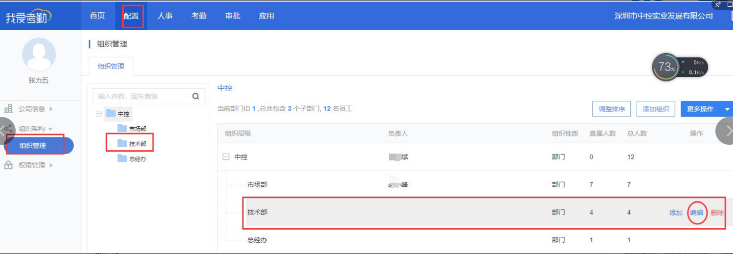
注意：
a. 设备管理为必须设置项，如不设置则所有人员均可操作考勤机。设备管理建议在完成人脸、指纹信息录入后设置，避免后续录入验证信息时无法进入机器；
b. 平台管理员用于多人参与考勤管理的情况，如只有一人负责考勤事宜，可不设置平台管理员；
c. 设置部门管理员：在权限管理→用户管理，设置好对应的（基本配置权限，人事权限，考勤权限，审批权限，智慧排班权限）和管理范围。

六．人员信息数据
添加员工。在云考勤系统录入员工基础资料，同步考勤机即可。
员工录入操作方法：
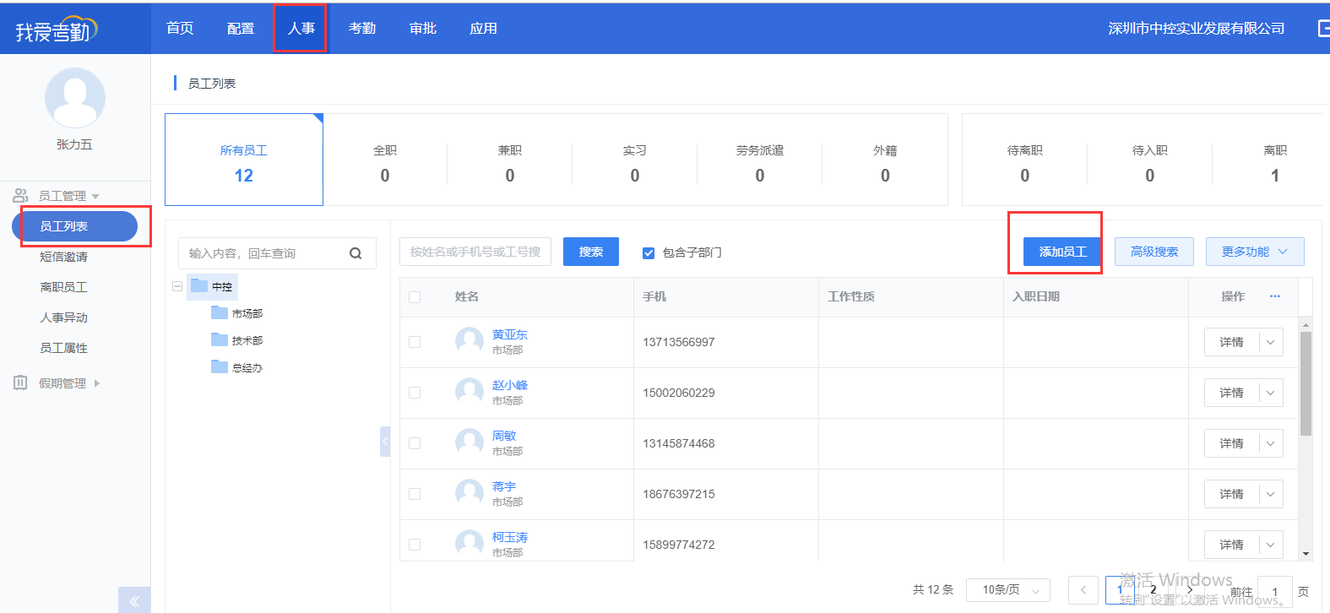
注意：
a. 人员录入时，先从平台导出一份员工信息表，在电脑上编辑好后导入平台，可提升录入效率。
获取员工信息表：[公司管理] → [员工列表] → [批量导入] 处获取通讯录模版。
b. 单个录入人员时，姓名、手机、部门、性别为必须录入项，其他信息可以不录入。如采用批量导入，则手机、姓名、职位、部门为必须录入项。

七．修改员工信息
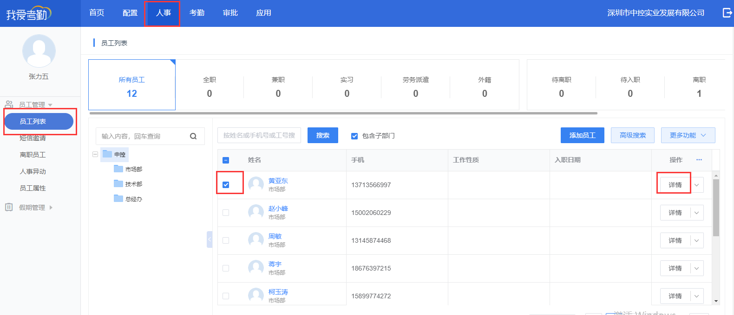
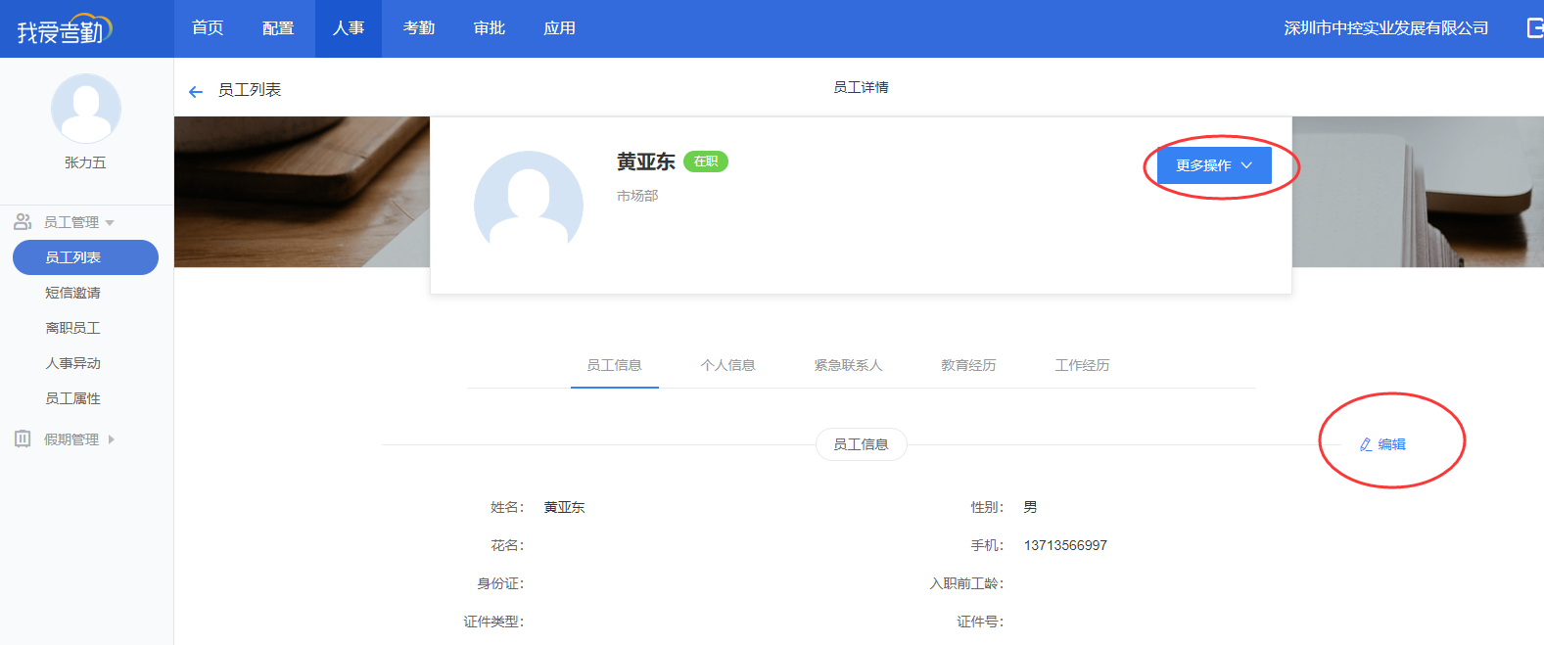

八．录指纹和人脸
完成基础数据录入且同步后，需在考勤机端录入验证数据，也就是大家的人脸、指纹特征信息。录入方式如下： [MENU] → [用户管理]
注意:
a. 目前云平台暂不支持密码考勤，在录入验证数据时请选择人脸、指纹；（敲小黑板）
b. 在录入人脸时，请将设备安装在墙上，或放置于水平桌上。千万不要用手拿着机器录入，那可能因为抖动、较大的角度偏差等影响识别性能；
c. 在录入数据时，如果在同账号下的其他机器采集过数据，可以通过设置机器使用范围同步现有数据，来实现数据下发，而无须重新录入。

九．添加和修改班次
班次设置：即设置各班次打卡时间点、打卡规则。
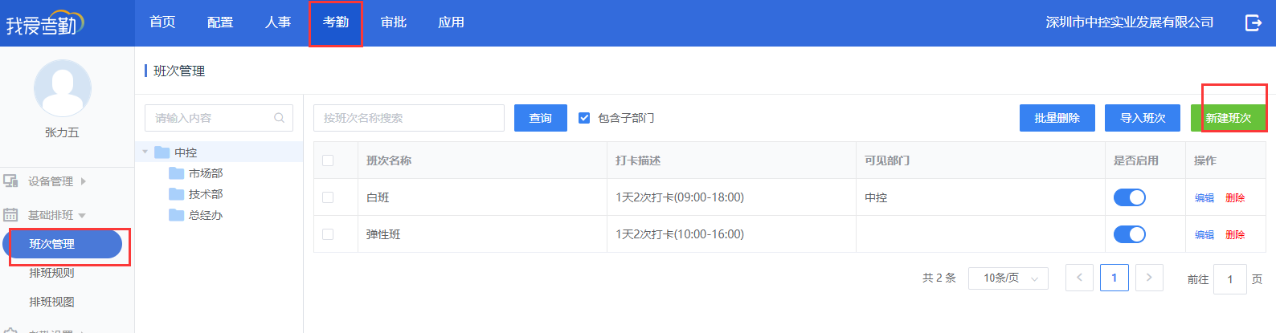
适用部门：这里请注意一定要选择公司的根目录，要不然后面排班看不到此班次。
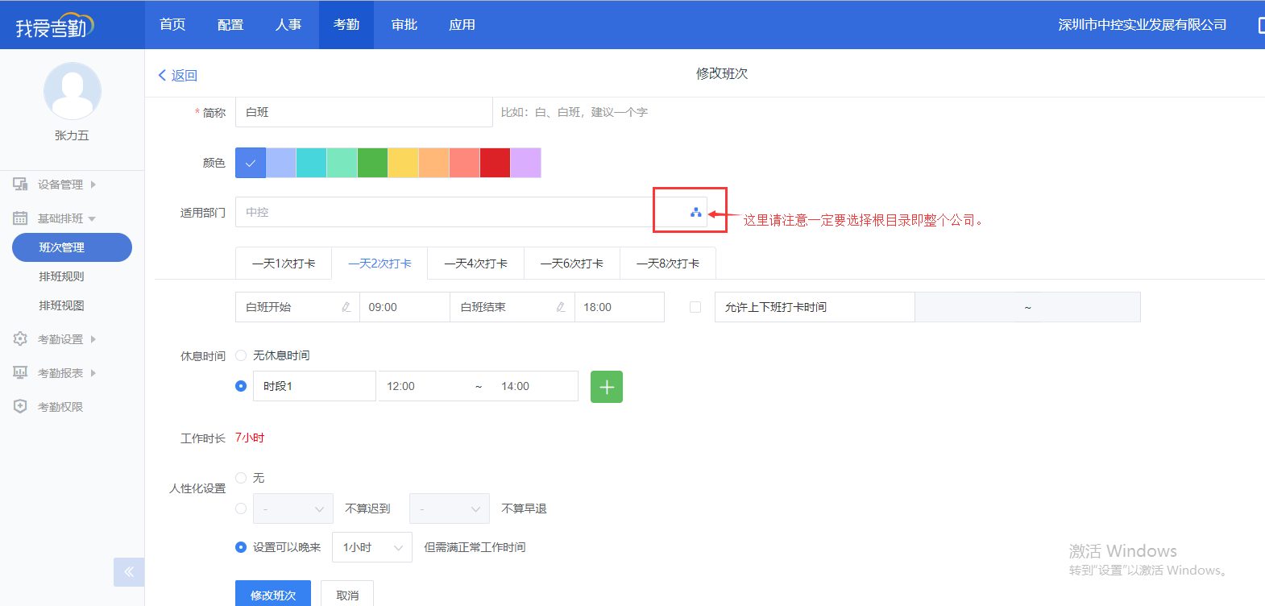
注意：
a. 每个班次可以设置多个打卡时点。可设置的时点数为1、2、4、6、8；
b. 班次颜色建议选择，方便在排班视图里面更直观的查看排班情况；
c. 班次时间存在跨天的情况，一定记得勾选跨天选项，否则不计算工作时长；
d. 人性化设置主要针对组织人性化的考勤要求，比如允许迟到多久等。

十．人员和部门排班
排班时，需要先设置排班规则，个别特殊排班人员在排班视图里面按照人员排班。排班规则主要用于界定排班性质，是固定班次还是多班次混排。注意，请一定提前排班，排班只能排今天日期之后的班次，当前日期之前的班次是无法修改。
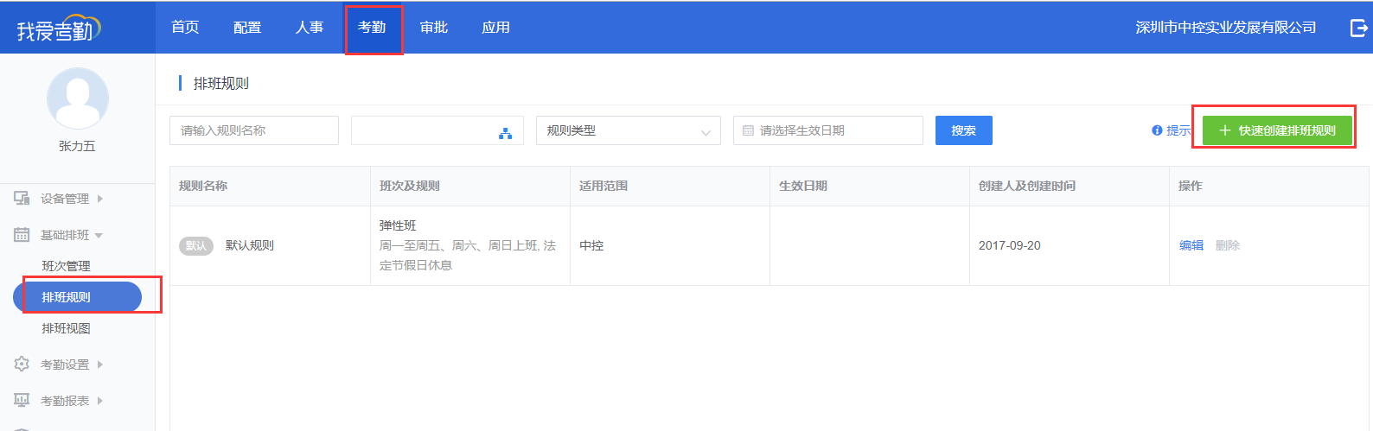
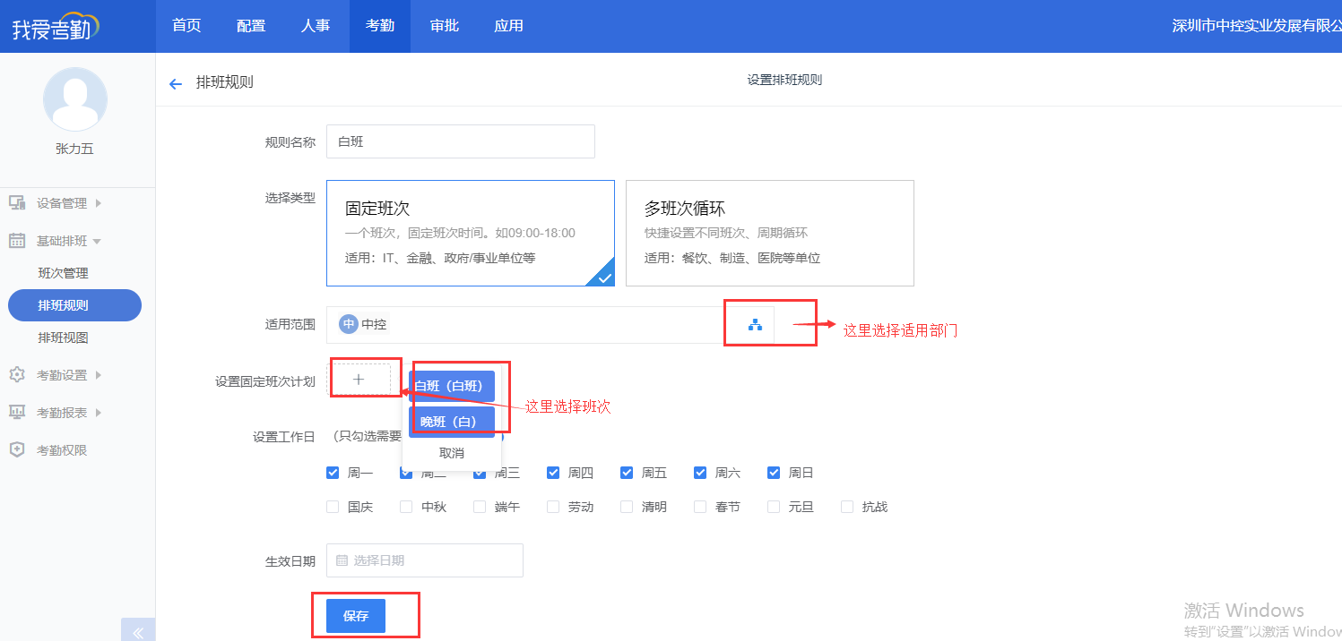
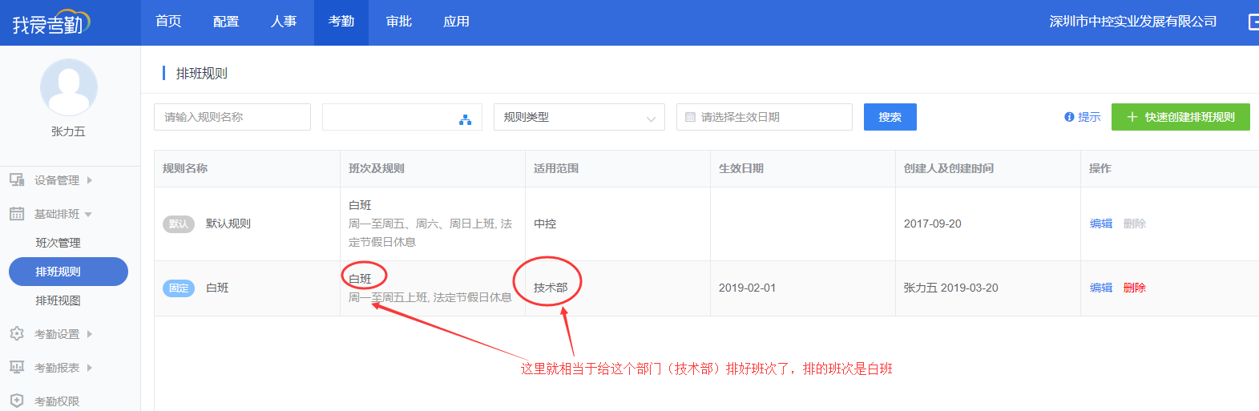
注意：
a.排班规则可以针对公司、部门，也可针对个人；
b. 固定班次排班的最后一步为设置排班，选中的节假日为需要上班，不选则为休息；
c. 节假日的设置为国家法定节假日；
d. 排班规则中规则优先级顺序从高到低依次为：个人-部门-公司（默认规则）

十一．排班视图
排班视图用于查看排班结果、对个别特殊班次人员进行排班调整。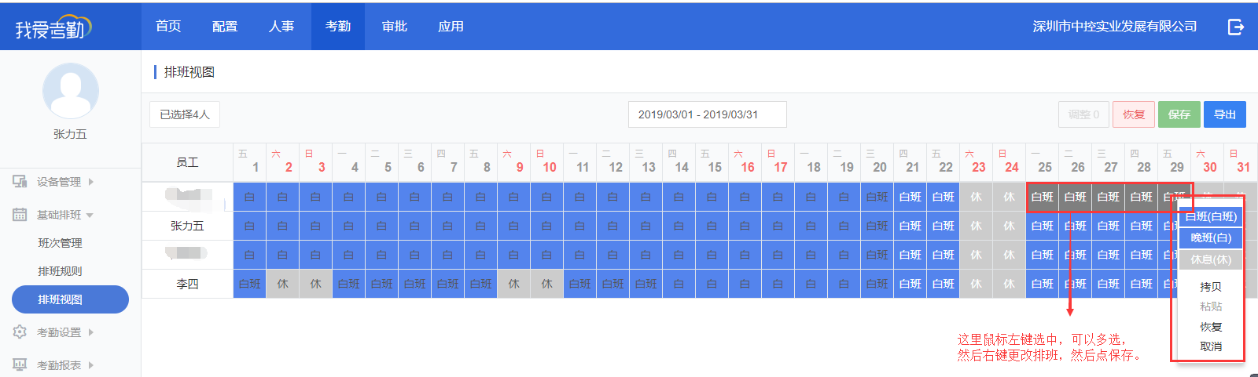
注意：
a. 进行特殊班次调整时，左键点击需要调整的班次，即可弹出标签，选择要更改的班次即可；
b. 如果人数较多，且有一定的规律时，可左键按住拖动选中要更改的区域，然后选择班次来批量修改。

十二．考勤设置
需要设置的规则主要有3类：工时与加班设置，迟到与早退设置，满勤与旷工设置。
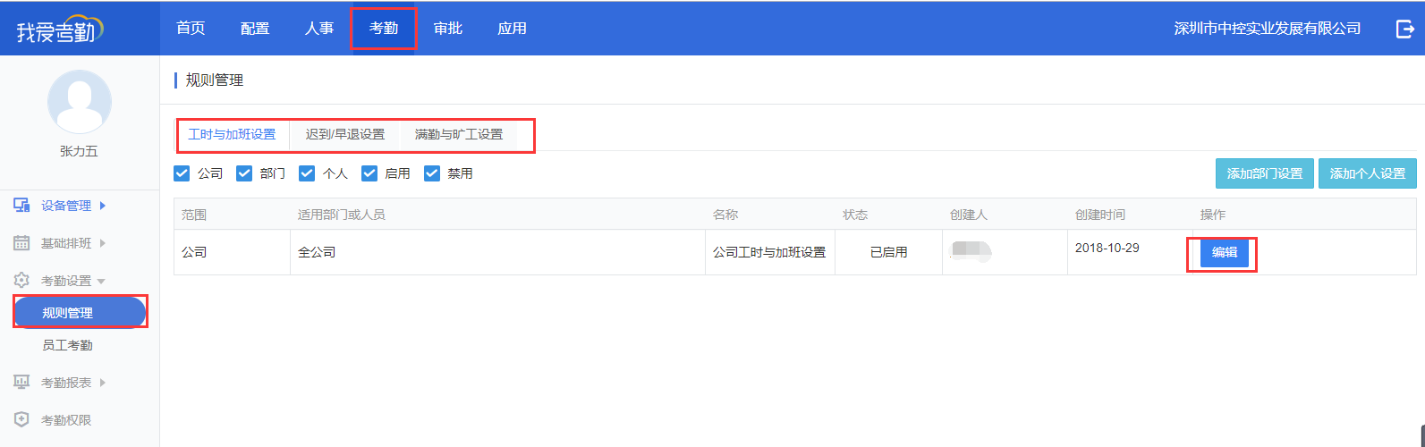
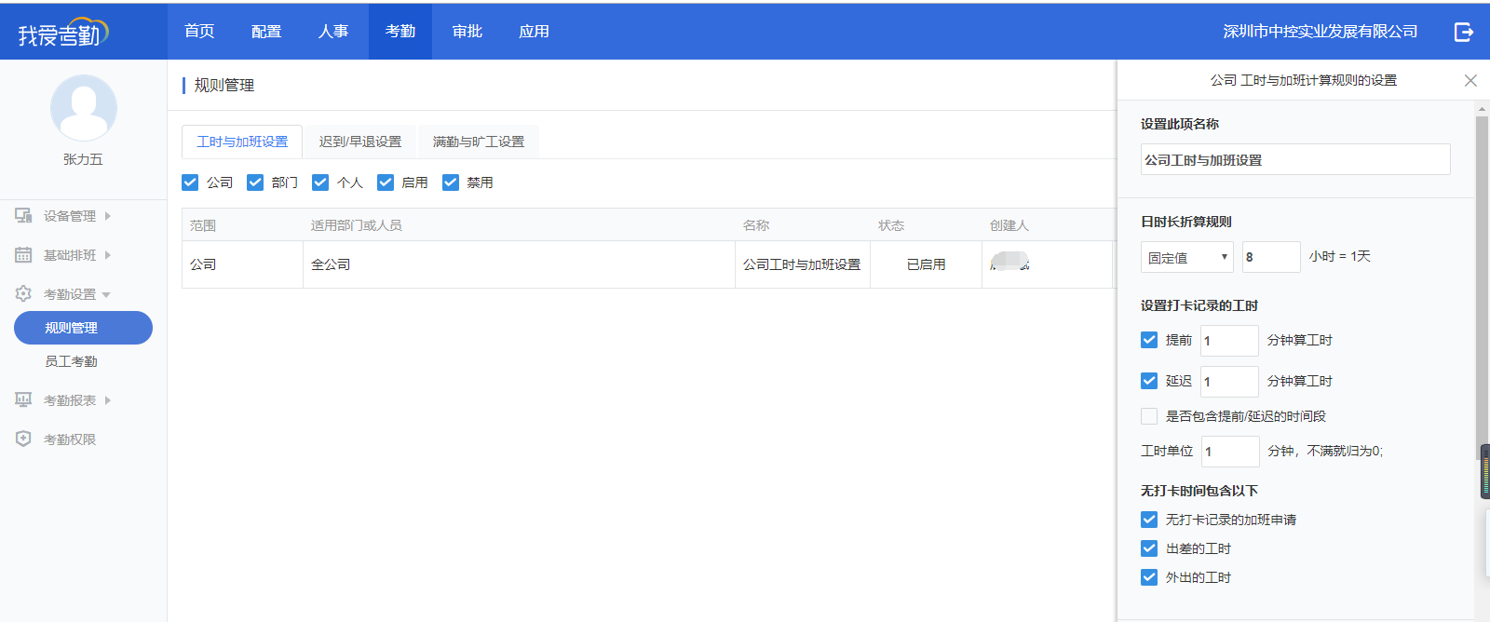
注意：
a.工时与加班设置：用于按时计酬的考勤方式，如无需按时计酬，可以不用设置。
迟到与早退设置：用于人性化的短时迟到、早退减免。减免方式分为次数、分钟数、混合减免。
b.满勤与旷工设置：用于核算员工是否满勤，是否有旷工情况。

十三．考勤数据获取
当一个考勤周期结束后，需要获取考勤数据时，可通过云平台获取，也可以通过U盘下载卡式报表。
a.U盘下载： U盘下载卡式报表路径 [MENU] → [下载报表] → [卡式报表]
b.平台获取数据：请在云平台【考勤报表】菜单下选择所需报表。
考勤明细：
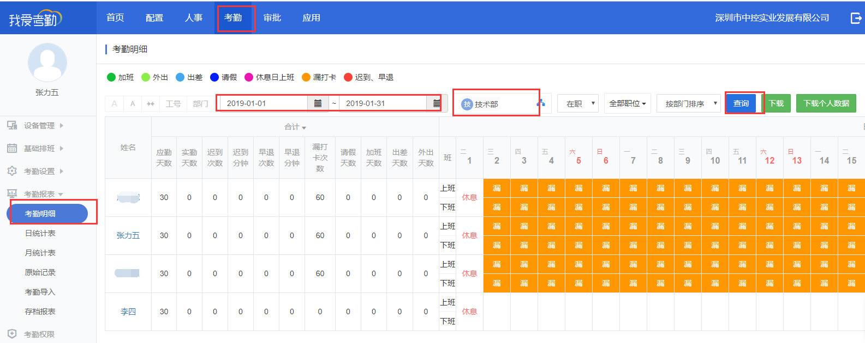
原始记录：
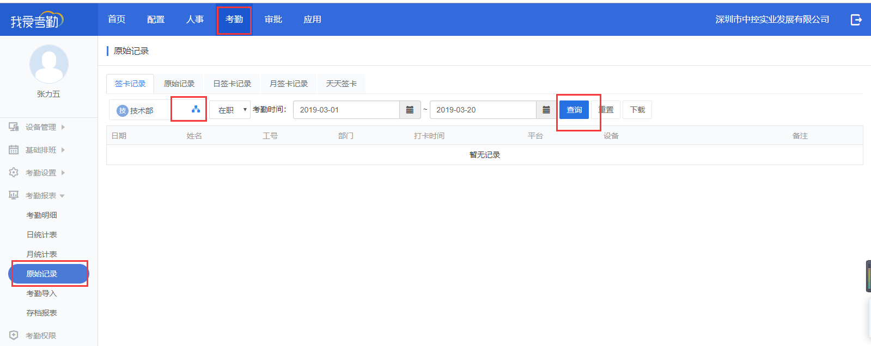
注意:
- 如果考勤明细不显示，请核对下原始记录，原始记录对应的是考勤机里面人员的打卡记录。
- 这里在看考勤明细之前请务必确认是否给人员排班。排班可以通过在考勤→基础排班→排班规则或者考勤→基础排班→排班试图给单个人员或者整个部门排班。

十四．变更考勤后台管理员
移交管理员 ：变更管理员请一定这里移交管理员。
